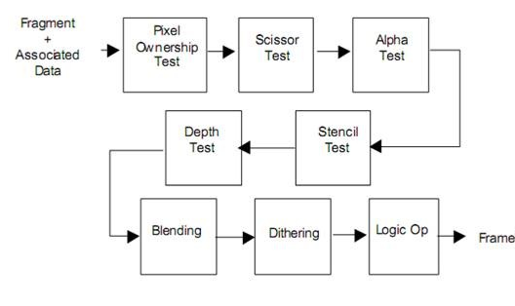

完整格式

Stencil {

//当前像素stencil值与0进行比较

Ref 0 //0-255

ReadMask readMask

WriteMask writeMask

//测试条件：测试是否相等

Comp Equal //default:always

//如果测试通过对此stencil值进行的写入操作：保持当前stencil值

Pass keep //default:keep

//如果测试失败对此stencil值进行的写入操作：保持当前stencil值

Fail keep //default:keep

//如果深度测试失败对此stencil值进行的写入操作：循环递增

ZFail IncrWrap //default:keep

}

ReadMask 从字面意思的理解就是读遮罩，readMask将和referenceValue以及stencilBufferValue进行按位与（&）操作，readMask取值范围也是0-255的整数，默认值为255，二进制位11111111，即读取的时候不对referenceValue和stencilBufferValue产生效果，读取的还是原始值。

WriteMask是当写入模板缓冲时进行掩码操作（按位与【&】），writeMask取值范围是0-255的整数，默认值也是255，即当修改stencilBufferValue值时，写入的仍然是原始值。

引用变量的方式

Properties

{

_MainTex ("Main Texture", 2D) = "white" {}

_StencilComp ("Stencil Comparison", Float) = 8

_Stencil ("Stencil ID", Float) = 0

_StencilOp ("Stencil Operation", Float) = 0

_StencilWriteMask ("Stencil Write Mask", Float) = 255

_StencilReadMask ("Stencil Read Mask", Float) = 255

_ColorMask ("Color Mask", Float) = 15

}

Stencil

{

Ref [_Stencil]

Comp [_StencilComp]

Pass [_StencilOp]

ReadMask [_StencilReadMask]

WriteMask [_StencilWriteMask]

}

ZTest [unity_GUIZTestMode]

ColorMask [_ColorMask]

上面定义可以写到SubShader下，对后面所有pass起作用

也可以写到单独pass中对单独pass起作用